Servicios Integrales para Pruebas Confirmatorias del Tamiz
Metabólico Neonatal
Anexo Técnico

SERVICIOS INTEGRALES, PARA PRUEBAS CONFIRMATORIAS DEL TAMIZ METABÓLICO NEONATAL

SECRETARÍA DE SALUD
2025
I. OBJETO DE LA CONTRATACIÓN

Servicios Integrales para Pruebas Confirmatorias del Tamiz Metabólico Neonatal.

II. VIGENCIA DEL CONTRATO.

La vigencia del contrato para el Servicio de Pruebas Confirmatorias del Tamiz Metabólico Neonatal, será a partir del día inmediato en que se emita el pedido y durara del 01 de Julio al 31 de diciembre del ejercicio 2025, estos se realizaran de acuerdo con la calendarización de servicios plasmado en la demanda agregada.

III. DESCRIPCIÓN AMPLIA Y DETALLADA

Servicio de Pruebas Confirmatorias del Tamiz Metabólico Neonatal

ESTIMACIONES DE PRUEBAS CONFIRMATORIAS A 6 PADECIMIENTOS JULIO-DICIEMBRE 2025
PADECIMIENTOS | MINIMOS MENSUAL DE DEMANDA | MÁXIMO MENSUAL DE DEMANDA | MINIMO TOTAL DE LA DEMANDA | MÁXIMO TOTAL DE LA DEMANDA
HIPERPLASIA SUPRARENAL CONGENITA | 2 | 4 | 12 | 24
DEFICIENCIA DE GLUCOSA 6 FOSFATO DESHIDROGENASA | 66 | 165 | 396 | 990
GALACTOSEMIA | 2 | 4 | 12 | 24
FENILCETONÚRIA | 4 | 8 | 24 | 48
FIBROSIS QUISTICA | 2 | 4 | 12 | 24
HIPOTIROIDISMO CONGENITO | 3 | 6 | 18 | 36
TOTAL | 79 | 191 | 474 | 1146

EL PRESTADOR DEL SERVICIO para la partida 33903 Servicios integrales deberá contar con el personal calificado y actualizado en los servicios solicitados.

1. El participante será responsable de trazar rutas en el Estado para la TOMA y RECOLECCIÓN DE LAS PRUEBAS CONFIRMATORIAS en cada una de los Municipios del Estado, ya sea jurisdicciones sanitarias, Hospitales y/o centros de Salud, o los domicilios de las niñas y niños sospechoso, según sea el caso, máximo 24 horas después de haber sido notificado de la sospecha, a fin de evitar el gasto de bolsillo en las familias por traslados lejanos de su hogar, recordando que es población vulnerable con un recién nacido sospechoso.

2. Traslado de muestras de tamiz de pruebas confirmatorias.
El participante será el responsable del embalaje, recolección y traslado de la muestra para prueba confirmatoria, desde la unidad designada por el responsable estatal hasta las instalaciones del laboratorio del participante del servicio, dentro de las 24 (veinticuatro) horas posteriores de la notificación al participante de que la muestra ha sido tomada.

3. Análisis de pruebas CONFIRMATORIAS de tamiz para 6 enfermedades: Hipotiroidismo congénito, hiperplasia suprarrenal congénita, fenilcetonuria, galactosemia, fibrosis quística, deficiencia de glucosa 6-fosfato deshidrogenasa. El participante, llevará a cabo el procesamiento del 100% de las muestras. Las muestras inadecuadas deberán notificarse a través del reporte de datos en línea, dentro de las 24 (veinticuatro) horas posteriores a su recepción en el laboratorio. A continuación, se describe cada uno de los padecimientos:

- HIPOTIROIDISMO CONGÉNITO: Incapacidad del cuerpo para producir suficientes hormonas tiroideas, lo que puede causar retraso en el crecimiento y desarrollo neurológico.

- HIPERPLASIA SUPRARRENAL CONGÉNITA: Alteración en la producción de hormonas en las glándulas suprarrenales.

- GALACTOSEMIA: Incapacidad del cuerpo para procesar la galactosa, un tipo de azúcar que se encuentra en la leche materna y de vaca.

- DEFICIENCIA DE GLUCOSA 6 FOSFATO DESHIDROGENASA: enfermedad hereditaria ligada al cromosoma X que afecta la capacidad de los glóbulos rojos para funcionar correctamente. Esto puede llevar a una destrucción prematura de los glóbulos rojos (hemólisis), lo que causa anemia.

- FENILCETONÚRIA: Imposibilidad del cuerpo para procesar la fenilalanina, un aminoácido presente en las proteínas.

- FIBROSIS QUÍSTICO: Enfermedad hereditaria que afecta principalmente los pulmones y el sistema digestivo, causada por una mutación en el gen CFTR. Esta mutación hace que el cuerpo produzca una mucosidad espesa y pegajosa, que obstruye los pulmones, el páncreas y otros órganos.

(Más adelante se muestran los flujogramas de atención y/o procesamiento para cada una de las pruebas confirmatorias).

El participante debe contar con equipos instalados suficientes para llevar a cabo el proceso de análisis, utilizando como lectura final la técnica de fluorescencia automatizada. Para realizar el panel de las pruebas solicitadas, se requiere:

El participante debe de estar inscrito en los siguientes programas de aseguramiento de la calidad enfocados al tamizaje neonatal, de manera que se CUBRA EL TOTAL DEL PANEL DE PRUEBAS SOLICITADO y los resultados de evaluación para cada analito en el último año de aquellos en los que están inscritos.

Control de Calidad y Evaluación del Desempeño, deberán tener resultados 100% satisfactorios o clínicamente satisfactorios para cada analito:

• Programa de Aseguramiento de la Calidad en Tamiz Neonatal de los Centros para el Control de las Enfermedades (C.D.C., por sus siglas en inglés) de los Estados Unidos de América (Atlanta, G.A.).
• Programa de Evaluación Externa de la Calidad en Pesquisa Neonatal de la Fundación Bioquímica de Argentina (PEEC, Buenos Aires, B.A.).
• Aseguramiento de la Calidad Externo para el Tamizaje Neonatal de G6PD de la Fundación de Medicina Preventiva de Taipei, Taiwán.

4. Análisis de pruebas confirmatorias para 6 enfermedades. Las pruebas confirmatorias necesarias para el 100% de los casos de los pacientes con resultado de tamiz anormal, así como las pruebas de seguimiento de acuerdo a los algoritmos adjuntos.

DEFICIENCIA DE GLUCOSA 6-FOSFATO DESHIDROGENASA (Disminución de G69D)
Algoritmo de Pruebas Confirmatorias
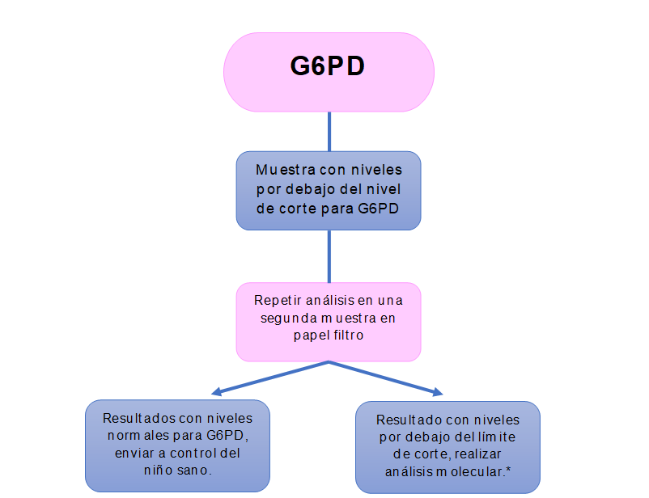

FIBROSIS QUÍSTICA (Elevación de IRT)
Algoritmo de Pruebas Confirmatorias.

Para el caso de fibrosis quística, el participante deberá contar con la capacidad para efectuar la determinación de electrolitos en sudor por sus propios medios o mediante acuerdos previamente celebrados con instituciones públicas o privadas con la finalidad de garantizar que todos los casos que así lo requieran según el algoritmo tengan acceso durante la vigencia de este contrato, para lo cual deberá presentar forma detallada la ruta a seguir en cada entidad federativa en el plan de trabajo de su propuesta técnica.

HIPERPLASIA SUPRARRENAL CONGÉNITA (Elevación de 17-OHP)
Algoritmo de Pruebas Confirmatorias

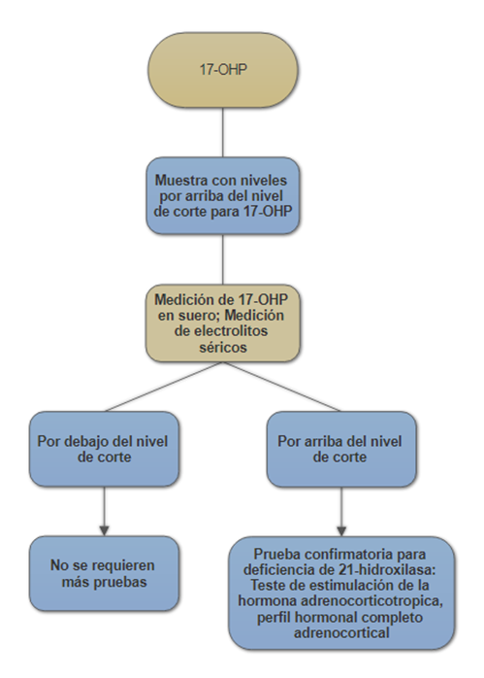

FENILCETONURIA (Elevación de PKU)
Algoritmo de Pruebas Confirmatorias
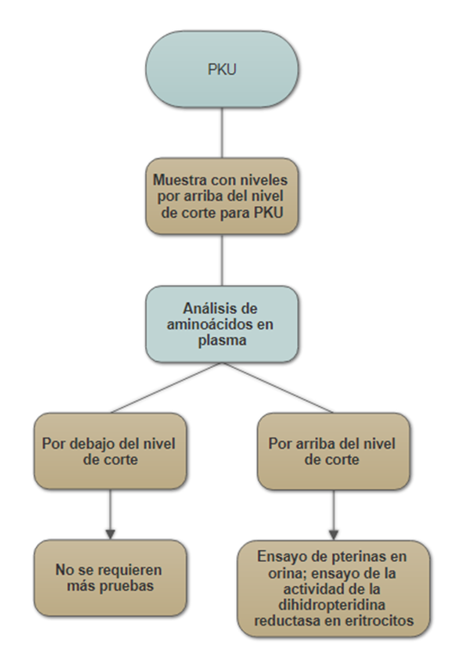

GALACTOSEMIA (Elevación de Galactosa)
Algoritmo de Pruebas Confirmatorias
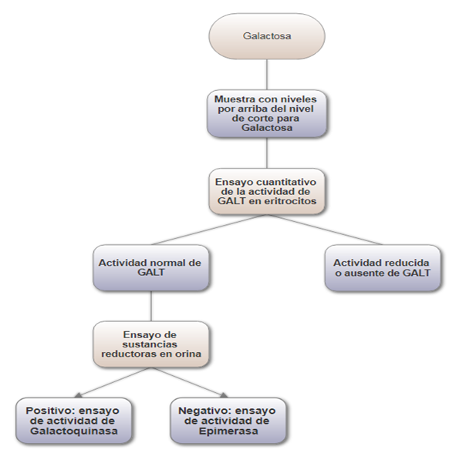

El reporte de resultados de la prueba confirmatoria, deberá emitirse dentro de los 10 (diez) días naturales posteriores a la recepción de la muestra en el laboratorio y para estudios de biología molecular, hasta en un máximo de 20 (veinte) días naturales, contados a partir de la recepción de la misma en el laboratorio.

5. Reporte de datos:

El participante del servicio registrará la información contenida en la ficha de identificación, en el reporte de datos, para su consulta desde cualquier computadora con acceso a internet y sin necesidad de la instalación de software adicional; El reporte de datos deberá permitir exportar los archivos de base datos a formato Excel, para el uso de la información por el encargado de la estrategia en el estado, así como del CNEGSR. La información que emita el participante del servicio deberá estar disponible siempre desde la recepción de la muestra en el laboratorio y hasta la emisión de los resultados de las pruebas confirmatorias, debiendo ser posible la impresión de los resultados de pacientes en forma individual, es decir, deberá contemplar los siguientes rubros:

• Captura de información.
• Consulta de resultados.
• Acceso a impresión de resultados.
• Acceso a datos estadísticos.
• Asesoría en línea.

El participante tendrá disponibles los resultados de las pruebas procesadas para consulta en el reporte de datos, en un lapso no mayor a 3 (tres) días naturales posteriores a la recepción de la muestra en el laboratorio. El reporte de datos del participante del servicio se encontrará en funcionamiento las 24 (veinticuatro) horas, durante la vigencia del contrato.

6. Entrega de resultados impresos (pruebas confirmatorias).

Los resultados impresos de pruebas confirmatorias deberán ser entregados en original y en medio magnético en formato PDF y un concentrado en formato Excel. El reporte impreso deberá entregarse en conjunto con la ficha de identificación de cada paciente, en un plazo no mayor a 10 días naturales contados a partir de la recepción de la muestra en el laboratorio.

7. Propiedad intelectual y confidencialidad.

Toda la información que resulte del proceso de las muestras de tamiz (número y causa de muestras inadecuadas, número de muestras procesadas, casos sospechosos, casos confirmados, resultados de biología molecular en su caso, así como la información estadística que resulte del análisis de los resultados), tendrá el carácter de confidencial y será de uso exclusivo de la Secretaría de Salud.

El participante no podrá utilizar o compartir la información, ni publicar estudios, apegándose a la Ley Federal de Protección de Datos Personales en Posesión de los Particulares. Una vez terminado el contrato, el participante del servicio tendrá la obligación de entregar esta información de forma electrónica y en formato Excel a la Secretaría de Salud. EL PARTICIPANTE se obliga para con la Secretaría de Salud, a responder por los daños y/o perjuicios que pudiera causar a éste y/o a terceros, si con motivo de la prestación de los servicios se violan derechos de autor, de patentes y/o marcas u otro derecho reservado a nivel Nacional o Internacional.

IV. PROCESOS DE ENTREGA

Los resultados impresos de pruebas confirmatorias deberán ser entregados en original y en medio magnético en formato PDF y un concentrado en formato Excel. El reporte impreso deberá entregarse en conjunto con la ficha de identificación de cada paciente, en un plazo no mayor a 10 días naturales contados a partir de la recepción de la muestra en el laboratorio.

V. FORMATOS Y ANEXOS

Formatos mediante los cuales se realizará la entrega-recepción, seguimiento, validación y aquellas funciones que se consideren necesarias para la correcta administración de las pruebas confirmatorias.

Reporte Impreso de los resultados, en PDF y Excel
Ficha de identificación del paciente

VI.- TERMINOS Y CONDICIONES

Se establecen los presentes Términos y Condiciones, para la contratación del servicio de Pruebas Confirmatorias del Tamiz Metabólico Neonatal, de conformidad con lo siguiente:

- PLAZO DE ENTREGA
El participante adjudicado, deberá entregar el reporte impreso en conjunto con la ficha de identificación de cada paciente, en un plazo no mayor a 10 días naturales contados a partir de la recepción de la muestra en el laboratorio.

- MECANISMO DE EVALUACIÓN DE LAS PROPOSICIONES TÉCNICAS
Con fundamento en lo dispuesto por el artículo 47 párrafo 3 de la Ley de Adquisiciones, Arrendamientos y Servicios del Sector Público, se evaluará mediante el criterio de evaluación de PUNTOS O PORCENTAJES.

Los participantes deberán cumplir con la documentación solicitada, ya que se verificará documentalmente que se incluya la información, documentos y requisitos solicitados, así como con la Propuesta de las especificaciones Técnicas con descripción amplia y detallada del servicio. Los criterios que se aplicarán para evaluar las proposiciones se basarán en la información documental presentada por los participantes observando para ello lo previsto en el artículo 18 fracción III, 40 fracción XVI y 47 párrafo 3 relativo al criterio puntos o porcentajes y 48 fracción I de la Ley de Adquisiciones, Arrendamientos y Servicios del Sector Público y el artículo 51 de su Reglamento.

Se corroborará la inclusión y legibilidad de la totalidad de la documentación técnica del participante, solicitada en el presente procedimiento, considerando las modificaciones que de estas deriven.

Se verificará la descripción técnica del servicio ofertado por el participante, la cual deberá ser legible, amplia y detallada.

No serán objeto de evaluación, las condiciones establecidas por la convocante, que tengan como propósito facilitar la presentación de las proposiciones y agilizar los actos de la licitación, así como cualquier otro requisito cuyo incumplimiento, por sí mismo, no afecte la solvencia de las proposiciones.

La evaluación de la documentación técnica se realizará con el apoyo de personal operativo designado por la Dirección de Programas Preventivos.

- LICENCIAS, PERMISOS, AUTORIZACIONES, NORMAS OFICIALES MEXICANAS, NORMAS INTERNACIONALES, NORMAS DE REFERENCIA O ESPECIFICACIONES CUYO CUMPLIMIENTO SE EXIGE A LOS PARTICIPANTES.

El participante deberá presentar escrito libre en papel membretado y debidamente digitalizado o escaneado con la firma del representante legal, en el que manifieste que la empresa y su personal se comprometen durante la prestación del servicio, una vez adjudicado, se tendrá la obligación de dar cumplimiento a las Normas Oficiales, que apliquen estrictamente a su actividad, así como favorecer el cumplimiento por parte de la Unidad Médica de aquellas Normas que a través del servicio integral se deban cumplir por parte de esta última, siendo algunas de estas:

NORMATIVIDAD
Ley General de Salud, en los artículos aplicables
NOM-007-SSA2-2016 “Atención a la Mujer durante el Embarazo, Parto y Puerperio y de la persona Recién Nacida. Criterios y Procedimientos para la Prestación del Servicio”
Norma Oficial Mexicana NOM-034-SSA2-2002 “Para la Prevención y Control de los Defectos al Nacimiento”.
Reglamento de la Ley General de Salud
Ley Federal de Infraestructura de la Calidad
Reglamento de Insumos para la Salud
Reglamento de Control Sanitario de Productos y Servicios
Compendio Nacional de Insumos para la Salud

- PROPUESTA TÉCNICA

La propuesta técnica se deberá presentar en el formato ANEXO 1 “FORMATO DE PROPUESTA TÉCNICA” y deberá contener la siguiente documentación:

- Descripción amplia, detallada y legible de la prestación del servicio ofertado, cumpliendo estrictamente con lo señalado en el presente anexo. Este documento deberá estar firmado por el proponente o por su representante legal.
- Presentar Aviso de Funcionamiento y/o responsable sanitario en original o copia certificada y copia simple expedida por COFEPRIS, los cuales deberán ser vigentes.
- Escrito bajo protesta de decir verdad donde manifieste que el servicio que se cotiza cuenta con los más altos controles de calidad y se utilizaron materia prima de primera calidad en su fabricación. Este documento deberá estar firmado por el proponente o representante legal de la empresa en cada una de sus hojas.
- Escrito bajo protesta de decir verdad donde manifieste que se compromete a que el servicio que está ofertando cumple con los estándares de las Normas Oficiales Mexicanas vigentes. Este documento deberá estar firmado por el proponente o representante legal de la empresa en cada una de sus hojas.
- Escrito bajo protesta de decir verdad donde el participante deberá presentar manifiesto de compromiso de cumplir con el servicio en el lugar y por el período comprendido del día siguiente hábil a la notificación de adjudicación. Este documento deberá estar firmado por el proponente o representante legal de la empresa en cada una de sus hojas.
- Escrito bajo protesta de decir verdad que cuenta con la totalidad de los Registros Sanitarios vigentes y acreditaciones correspondientes para el servicio integral. El prestador de Servicio deberá comprobar su acreditación ante la Entidad Mexicana de Acreditación, este documento deberá estar firmado por el proponente o representante legal de la empresa en cada una de sus hojas.
a) Copia simple legible del acuse de recibo del trámite de prórroga del Registro Sanitario, así como el trámite completo donde se corrobore que el acuse corresponde al registro sanitario en cuestión, presentado ante la COFEPRIS a más tardar dentro de los 150 días hábiles anteriores al vencimiento del registro sanitario en los términos previstos por el artículo 190 bis 6 del Reglamento de Insumos para la Salud. Este documento deberá estar firmado por el proponente o representante legal de la empresa en cada una de sus hojas.
- Programa de servicios integrales requeridos, acuerdo a lo solicitado en el anexo 2 demanda agregada. Este documento deberá estar firmado por el proponente o representante legal de la empresa en cada una de sus hojas.
- Escrito bajo protesta de decir verdad mediante el cual garantice la calidad del servicio a realizar, señalando que cuenta con la infraestructura necesaria, los recursos técnicos, procedimientos, consumibles y equipos suficientes y adecuados, para cumplir con el Servicio integral de Pruebas Confirmatorias de Tamiz Metabólico Neonatal a satisfacción de la Unidad durante la vigencia del contrato que se derive de esta contratación. Este documento deberá estar firmado por el proponente o representante legal de la empresa en cada una de sus hojas.
- Escrito bajo protesta de decir verdad donde manifieste que en caso de resultar adjudicado se obliga a no divulgar por escrito, verbalmente o por cualquier otro medio, la información que se genere al desarrollar el presente servicio y mantener en la más estricta confidencialidad, los resultados parciales y finales del mismo, absteniéndose de dar a conocer cualquier información al respecto. Este documento deberá estar firmado por el proponente o representante legal de la empresa en cada una de sus hojas.
- Documentación técnica necesaria: folletos, catálogos, fotografías, manuales entre otros, para comprobar las especificaciones técnicas del servicio integral solicitado, debidamente referenciados, mismos que deberán estar en idioma español. En el caso de que se presenten en idioma distinto al español, deberá acompañarse la traducción simple al español de las características que respalden la propuesta, este documento deberá estar firmado por el proponente o representante legal de la empresa en cada una de sus hojas.

- PROPUESTA ECONÓMICA
La propuesta económica deberá presentarse conteniendo lo siguiente:

- Descripción y precio unitario
- Importes expresados en moneda nacional (pesos mexicanos) considerando únicamente dos decimales para su cálculo (truncado a dos decimales).
- Los precios serán unitarios, según el servicio que oferte y/o con los impuestos que resulten aplicables.
- Indicar que los precios serán fijos hasta el total cumplimiento de las obligaciones pactadas en el contrato respectivo.
- Indicar la aceptación de las condiciones de pago, conforme al plazo y procedimiento establecido para los Servicios de Salud del Estado de Tabasco
- La propuesta económica deberá corresponder con las especificaciones técnicas solicitadas.
- La propuesta económica deberá tener una vigencia mínima de 60 (sesenta) días naturales a partir de la fecha de su presentación.
- El Prestador del Servicio con la presentación de su propuesta económica, acepta que cumple con todas y cada una de las características, plazos y condiciones solicitadas en el presente Anexo Técnico.
- De resultar adjudicado del Prestador del Servicio, deberá de presentar escrito bajo protesta de decir verdad, en el que se obliga a liberar al Instituto de toda responsabilidad de carácter civil, mercantil, penal o administrativa que, en su caso, se ocasione derivado de la infracción de derechos de autor, patentes, marcas u otros derechos a nivel nacional o internacional.

- PENAS CONVENCIONALES Y DEDUCTIVAS

PENAS CONVENCIONALES

Las penas convencionales se aplicarán cuando, por casusas imputables al PRESTADOR DEL SERVICIO, la entrega de los bienes y/o servicios se realice con atraso, considerando para esta determinación la fecha convenida o pactada contractualmente o pactada entre las partes, mismas que no podrán ser mayor al monto de la garantía de cumplimiento:

- DURANTE LA ENTREGA DEL SERVICIO
Se penalizará con el 5% al millar por cada día natural de atraso. El periodo de penalización comienza a contar a partir de la hora siguiente en que se concluye el plazo convenido.

- DURANTE LA PRESTACIÓN DE LOS SERVICIOS
Se penalizará con el 5% al millar del valor del procedimiento, por día natural de atraso. Se determinará en función a los servicios no suministrados.

El periodo de penalización comienza a contar a partir del día siguiente en que se concluye el plazo o fecha convenida para la entrega de los bienes y/o servicios.

El PRESTADOR DEL SERVICIO autorizará a los Servicios de Salud de Tabasco, a descontar las cantidades que resulten de aplicar la pena convencional, sobre los pagos que deba cubrir al propio PRESTADOR DEL SERVICIO.

Conforme a lo previsto en el penúltimo párrafo del artículo 96, del Reglamento de la Ley, no se aceptará la estipulación de penas convencionales, ni intereses moratorios a cargo de la Secretaría de Salud.

El Administrador del contrato será el encargado de realizar el trámite de la aplicación de las penas convencionales y de notificarle al PRESTADOR DEL SERVICIO.

DEDUCTIVAS

Con fundamento en los artículos 76 de la LAASSP, y 97 de su Reglamento, se aplicarán deducciones derivadas del incumplimiento parcial o prestación deficiente del servicio.

Los Servicios de Salud a través del Administrador del Contrato, será responsable de aplicar las deducciones por incumplimiento parcial o deficiente en que pudiera incurrir el PRESTADOR DEL SERVICIO respecto a los conceptos que integran el servicio o entrega de lo adjudicado que cada concepto de deducciones exceda a la parte proporcional de la garantía de cumplimiento que le corresponda del monto total del contrato; tomando en consideración preferentemente los siguientes elementos:

El servidor público Administrador del Contrato está facultado para verificar el cumplimiento del contrato y elaborar el escrito de conformidad donde se establezca que el PRESTADOR DEL SERVICIO cumplió con la prestación de lo establecido en el mismo, mismos que podrán ser sustituidos por el servidor público designado para el desempeño de esas funciones, sin necesidad de modificar el presente documento.

Los servicios se tendrán por recibidos previa revisión del Administrador del Contrato, la cual consistirá en la verificación del cumplimiento de las especificaciones establecidas y en su caso en los anexos respectivos, así como las contenidas en la propuesta técnica.

Los Servicios de Salud a través del Administrador del Contrato, rechazarán los servicios, que no cumplan las especificaciones establecidas en el respectivo contrato y en sus Anexos, obligándose al PRESTADOR DEL SERVICIO en este supuesto a realizarlos nuevamente bajo su responsabilidad y sin costo adicional para la Secretaría de Salud, sin perjuicio de la aplicación de las penas convencionales o deducciones al cobro correspondientes.

Los Servicios de Salud a través del Administrador del Contrato, no podrán aceptar los servicios que incumplan de manera parcial o deficiente las especificaciones establecidas en el respectivo contrato y en los anexos respectivos, sin perjuicio de la aplicación de las deducciones al pago que procedan, y reposición del servicio, cuando la naturaleza propia de éstos lo permita.

- DEVOLUCIÓN POR DEFECTOS, VICIOS OCULTOS DE LOS BIENES O DE LA CALIDAD DE LOS SERVICIOS.

La devolución y reposición del Servicio, será por cuenta y a cargo del participante adjudicado, de acuerdo con lo establecido en el Anexo Técnico.

Los montos a deducir se aplicarán en la factura que el PRESTADOR DEL SERVICIO presente para su cobro.

Las deducciones no podrán exceder del 10% del monto máximo total del contrato. El Organismo descontará las cantidades por concepto de deductivas de la factura que el PRESTADOR DEL SERVICIO presente para su cobro.

El participante adjudicado, se obliga a responder por su cuenta y riesgo de los daños y/o perjuicios que por inobservancia o negligencia de su parte llegue a causar al Organismo y/o a terceros, con motivo de las obligaciones pactadas en el instrumento jurídico correspondiente, o bien, por los defectos o vicios ocultos en los bienes entregados, de conformidad con lo establecido en el artículo 75 párrafo segundo de la Ley de Adquisiciones, Arrendamientos y Servicios del Sector Público.

El Organismo podrá verificar el cumplimiento de los requisitos de calidad de los servicios a través de la Dirección de Programas Preventivos, cuyas muestras utilizadas para este efecto deberán ser repuestas por el PRESTADOR DEL SERVICIO, sin costo para la Secretaría de Salud que así lo solicite.

- GARANTÍA DE CUMPLIMIENTO

El participante adjudicado, se obliga a otorgar a la Dirección de Programas Preventivos dentro de un plazo de 10 días naturales contados a partir de la firma del contrato una garantía de cumplimiento de todas y cada una de las obligaciones a su cargo derivadas del contrato, mediante fianza expedida por compañía autorizada en los términos de la Ley Federal de Instituciones de Fianzas y a favor de “Servicios de de Salud”, por un monto equivalente al 10% (diez por ciento) del monto total máximo del contrato a erogar en el ejercicio fiscal de que se trate, y deberá ser renovada dentro de los primeros diez días naturales (artículo 87 del Reglamento de la LAASSP), de cada ejercicio fiscal por el monto a erogar en el mismo, sin considerar el Impuesto al Valor Agregado (IVA).

Dicha póliza de garantía de cumplimiento del contrato, será devuelta al PRESTADOR DEL SERVICIO una vez que los Servicios de Salud de Tabasco le otorgue autorización por escrito, para que éste pueda solicitar a la afianzadora correspondiente la cancelación de la fianza, autorización que se entregará al PRESTADOR DEL SERVICIO, siempre que demuestre haber cumplido con la totalidad de las obligaciones adquiridas por virtud del presente contrato, para lo cual deberá de presentar mediante escrito la solicitud de liberación de la fianza en el área correspondiente a través del Administrador del contrato, mismo que llevará a cabo el procedimiento para la liberación y entrega de fianza.

- FORMA DE PAGO:

Con fundamento en el artículo 73 de la LAASSP y en el artículo 89 de su Reglamento, el pago por servicio prestado se cubrirá por parte de los Servicios de Salud a través de transferencia electrónica en pesos de los Estados Unidos Mexicanos, a mes vencido, conforme a los servicios efectivamente prestados y a entera satisfacción del Administrador del Contrato o el servidor público que éste designe para la supervisión, revisión y validación del servicio.

El pago se realizará en un plazo máximo de 20 (veinte) días naturales siguientes, contados a partir de la fecha en que sea entregado y aceptado el Comprobante Fiscal Digital por Internet (CFDI) en la Secretaría de Salud de Tabasco, para su aprobación.

El cómputo del plazo para realizar el pago se contabilizará a partir del día hábil siguiente de la aceptación del CFDI, y ésta reúna los requisitos fiscales que establece la legislación en la materia, el desglose de los servicios prestados, los precios unitarios, se verifique su autenticidad, no existan aclaraciones al importe y vaya acompañada con la documentación soporte de la prestación de los servicios facturados.

De conformidad con el artículo 90, del Reglamento de la LAASSP, en caso de que el CFDI entregado presente errores, los Servicios de Salud de Tabasco dentro de los 3 (tres) días hábiles siguientes de su recepción, indicará al PRESTADOR DEL SERVICIO las deficiencias que deberá corregir; por lo que, el procedimiento de pago reiniciará en el momento en que el PRESTADOR DEL SERVICIO presente el CFDI y/o documentos soporte corregidos y sean aceptados.

El tiempo que el PRESTADOR DEL SERVICIO utilice para la corrección del CFDI y/o documentación soporte entregada, no se computará para efectos de pago, de acuerdo con lo establecido en el artículo 73 de la LAASSP.

El CFDI y el XML deberán ser enviados vía correo electrónico a la cuenta que determine el Administrador del Contrato. Los CFDI serán validados en la página del Sistema de Administración Tributaria (SAT), al momento en que los Servicios de Salud de Tabasco realicen el pago. El CFDI se deberá presentar desglosando el impuesto cuando aplique.

El PRESTADOR DEL SERVICIO manifiesta su conformidad que, hasta en tanto no se cumpla con la verificación, supervisión y aceptación de la prestación de los servicios, no se tendrán como recibidos o aceptados por el Administrador del Contrato o el servidor público que esté designe.

Para efectos de trámite de pago, el PRESTADOR DEL SERVICIO deberá ser titular de una cuenta bancaria, en la que se efectuará la transferencia electrónica de pago, respecto de la cual deberá proporcionar toda la información y documentación que le sea requerida por la Secretaría de Salud de Tabasco para efectos del pago.

El pago de la prestación del servicio recibido quedará condicionado proporcionalmente al pago que el PRESTADOR DEL SERVICIO deba efectuar por concepto de penas convencionales y, en su caso, deductivas.

El PRESTADOR DEL SERVICIO se obliga a no cancelar ante el SAT los comprobantes fiscales digitales a favor de los Servicios de Salud de Tabasco, previamente validados en el portal de servicios a proveedores, salvo justificación y comunicación por parte del mismo a la Secretaría de Salud Tabasco para su autorización expresa, debiendo este informar de dicha justificación y reposición del Comprobante Fiscal Digital en su caso.

La Convocante, se compromete a pagar al PRESTADOR DEL SERVICIO, por el total de la prestación del servicio objeto del presente Contrato, de conformidad con lo siguientes:

Requisitos | Firmas
Comprobante Fiscal Digital que cumpla con los requisitos establecidos en el artículo 29-A del Código Fiscal de la Federación y en el cual se indique:
- Número de participante.
- Número de contrato.
- Número de fianza y denominación Social de la Afianzadora
Documento, folio del participante, en donde relacione los bienes y/o servicios utilizados, por paciente, que acredite la recepción de los "BIENES Y/O SERVICIOS". | Firma de aceptación por parte del médico usuario y/o encargado del servicio.
Opinión de cumplimiento de obligaciones fiscales del SAT, y en materia de seguridad social del IMSS, positiva y vigente

El PRESTADOR DEL SERVICIO adjudicado deberá expedir sus CFDI, en el esquema de facturación electrónica, con las especificaciones normadas por el Servicio de Administración Tributaria (SAT) a nombre de la Secretaría de Salud de Tabasco.

El PRESTADOR DEL SERVICIO, para cada uno de los pagos que efectivamente reciba, de acuerdo con esta cláusula, deberá de expedir a nombre de “Los Servicios de Salud”, el “CFDI con complemento para la recepción de pagos”, también denominado “recibo electrónico de pago”, el cual elaborará dentro de los plazos establecidos por las disposiciones fiscales vigentes y lo cargará en el portal de servicios a participantes de la página de la Secretaría de Salud Tabasco.

Para la validación de dichos comprobantes el PRESTADOR DEL SERVICIO deberá cargar en internet, a través del portal de servicios a participantes de la página de la Secretaría de Salud de Tabasco el archivo en formato XML, la validez de los mismos será determinada durante la carga y únicamente los comprobantes válidos serán procedentes para pago.

El pago se realizará mediante transferencia electrónica de fondos, a través del esquema electrónico interbancario que la Secretaría de Salud de Tabasco tiene en operación; para tal efecto, el PRESTADOR DEL SERVICIO proporcionará con oportunidad su número de cuenta, CLABE, banco y sucursal, a menos que el PRESTADOR DEL SERVICIO acredite en forma fehaciente la imposibilidad para ello.

El pago se depositará en la fecha programada, a través del esquema interbancario si la cuenta bancaria del PRESTADOR DEL SERVICIO está contratada con BANORTE, BBVA BANCOMER, HSBC, SCOTIABANK INVERLAT. O si la cuenta pertenece a un banco distinto a los antes mencionados, se realizará a través del esquema interbancario vía SPEI (Sistema de Pagos Electrónicos Interbancarios).

En caso de que el PRESTADOR DEL SERVICIO reciba pagos en exceso, de conformidad a lo dispuesto en el Artículo 73 tercer párrafo de la LAASSP deberá reintegrar dichas cantidades más los intereses correspondientes, conforme a la tasa que establezca la Ley de Ingresos de la Federación, para los casos de prórroga cuando existan créditos fiscales, los intereses se calcularán sobre las cantidades en exceso y se computarán por días naturales desde la fecha de su entrega hasta la fecha en que se ponga efectivamente las cantidades a disposición de la Secretaría de Salud Tabasco.

- MECANISMOS DE COMPROBACIÓN, SUPERVISIÓN Y VERIFICACIÓN DE LOS BIENES O DE LOS SERVICIOS CONTRATADOS Y EFECTIVAMENTE ENTREGADOS O PRESTADOS, ASÍ COMO DEL CUMPLIMIENTO DE LAS REQUISICIONES DE CADA ENTREGABLE.

El PRESTADOR DEL SERVICIO mensualmente deberá entregar los documentos en donde relacione los bienes y/o servicios o procedimientos utilizados o realizados, por paciente donde se acredite la recepción del servicio con la firma de aceptación por parte del Director y/o administrador del Laboratorio Estatal de Salud Pública.

- ANTICIPOS
No aplica

- AVISO DE PRIVACIDAD
No aplica

- SEGURO DE RESPONSABILIDAD CIVIL

El PRESTADOR DEL SERVICIO deberá entregar póliza de responsabilidad civil que cubra los daños que puedan causar al Laboratorio de Salud Pública y/o a terceros, en sus bienes o en su persona, provocados por actos y/o hechos intencionales y/o imprudenciales, voluntarios y/o involuntarios o directa o indirectamente causados por la realización de los servicios realizados, incluyendo el daño o indemnización a los ocupantes permanentes u ocasionales, sus bienes y pertenencias y la restitución de los perjuicios hasta su total satisfacción. La vigencia de la póliza de responsabilidad civil será mínima por el equivalente a la vigencia del contrato.

Dicha garantía deberá entregarla dentro de los 10 días naturales posteriores al día de la formalización del contrato.

La cobertura de la póliza de responsabilidad civil deberá cubrir los riesgos indicados, con un porcentaje mínimo del 10% (diez por ciento) del monto máximo del contrato adjudicado antes de IVA.

- TIPO DE CONTRATACIÓN
Este procedimiento se formalizará a través de un contrato Abierto. El contrato será a precio fijo, en los términos de los artículos 68 de la LAASSP y 80 fracción III de su Reglamento, aclarando que la entrega, recepción, alta y pago se realizará previa presentación de la factura ante los Servicios de Salud de Tabasco, el pago se realizará a mensualidad vencida conforme al calendario de los trabajos, en moneda nacional.

- FORMA DE ADJUDICACIÓN
La adjudicación del procedimiento de contratación del presente servicio será por PARTIDA ÚNICA y que cumpla con las características y especificaciones requeridas en el presente anexo técnico.

- ADMINISTRADOR DEL CONTRATO
El Titular del área requirente designará a la persona servidora pública que fungirá como Administrador de Contrato, el cual será responsable de verificar el seguimiento al cumplimiento de las obligaciones contractuales.

- CAUSAS DE RESCISIÓN ADMINISTRATIVA DEL CONTRATO
- Cuando no entregue la garantía de cumplimiento del contrato, dentro del término de 10 (diez) días naturales posteriores a la firma del mismo.

- Cuando el PRESTADOR DEL SERVICIO incurra en falta de veracidad total o parcial respecto a la información proporcionada para la celebración del contrato.

- Cuando se incumpla, total o parcialmente, con cualquiera de las obligaciones establecidas en el contrato y sus anexos.

- Cuando se compruebe que el PRESTADOR DEL SERVICIO haya entregado la prestación del servicio con descripciones y características distintas a las aceptadas en esta convocatoria.

- En caso de que el PRESTADOR DEL SERVICIO no reponga la prestación del servicio que no haya prestado, por problemas de calidad, defectos o vicios ocultos.

- Cuando se transmitan total o parcialmente, bajo cualquier título, los derechos y obligaciones a que se refieren la presente convocatoria.

- Si la autoridad competente declara el concurso mercantil o cualquier situación análoga o equivalente que afecte el patrimonio del PRESTADOR DEL SERVICIO.

- Cuando se trate de la prestación del servicio y estos no puedan funcionar o ser utilizados por estar incompletos, se podrá iniciar el procedimiento de rescisión.

- En caso de que durante la vigencia del contrato se reciba comunicado por parte de la Secretaría de Salud, en el sentido de que el PRESTADOR DEL SERVICIO ha sido sancionado respecto a las partidas adjudicadas correspondientes a la presente convocatoria o se le ha revocado el Registro Sanitario.

Lugar: Villahermosa, Tab; 23 de junio de 2025

Dra. Rosa del Carmen Ramon Avalos
Jefa de Depto. de Salud Reproductiva
Dr. Fernando Izquierdo Aquino
Director de Programas Preventivos

MAPP. RM

MAPP.RMM

